1. **Buscar por CURP Estado**

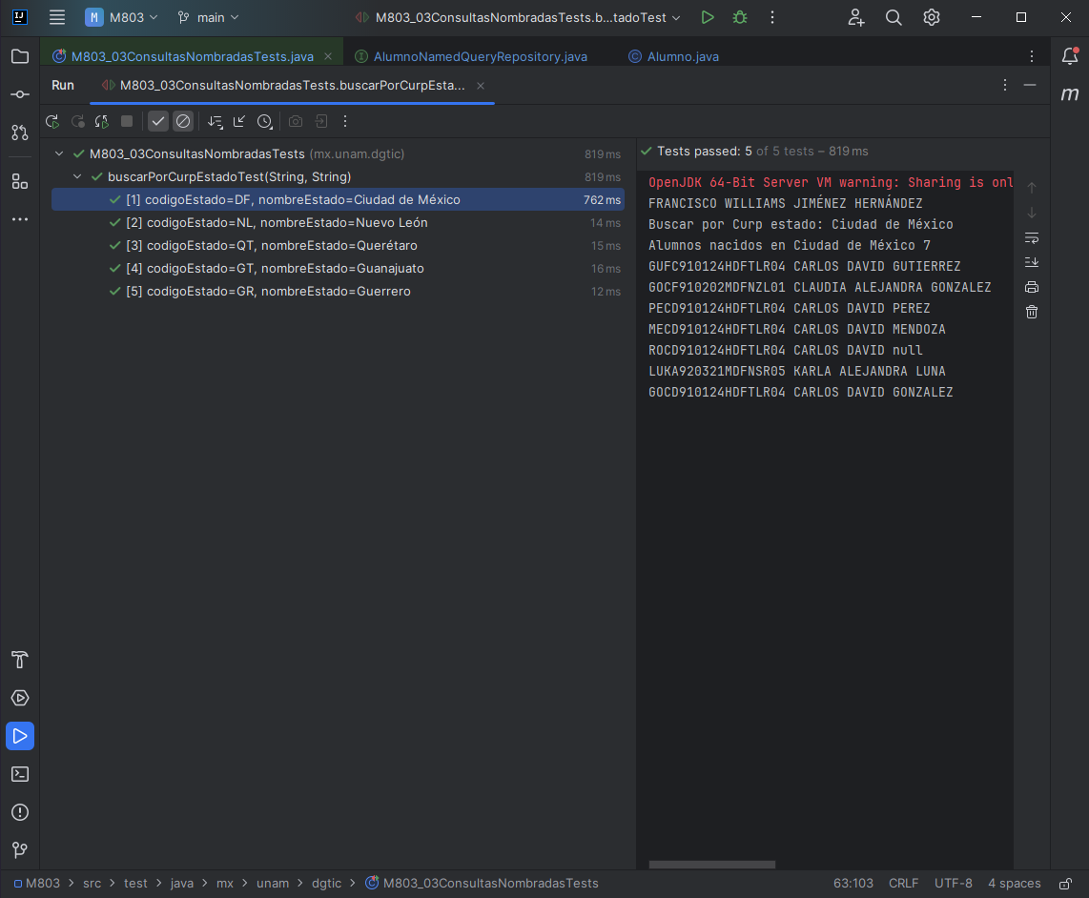

1. **Conteo por campo**

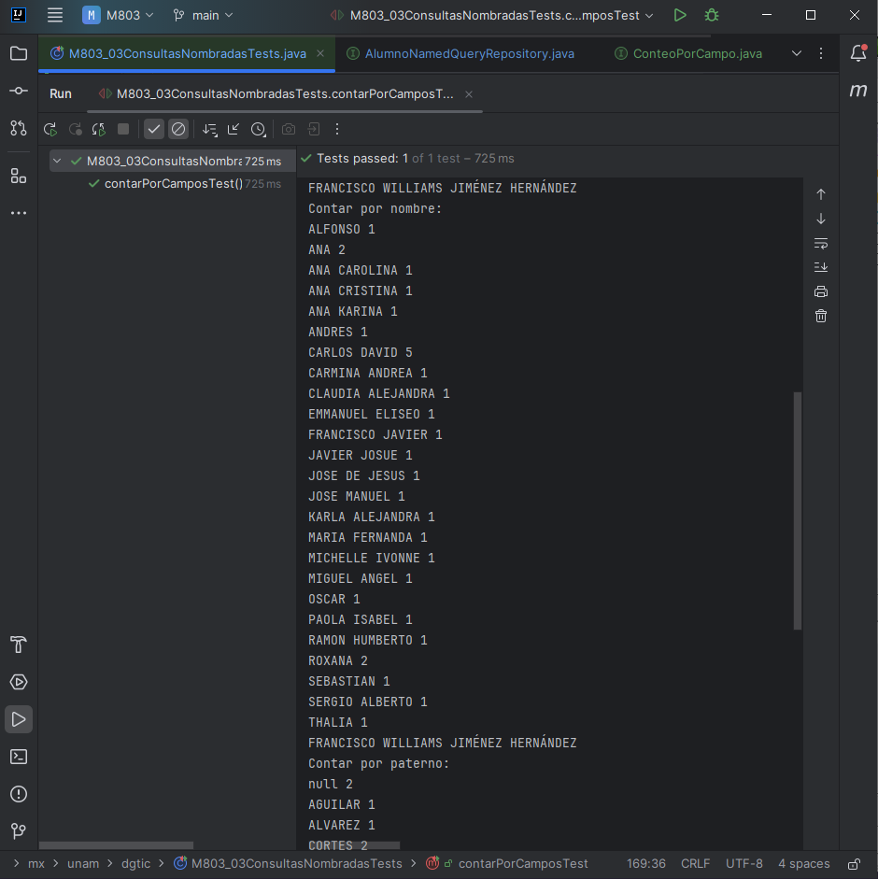

1. **Alumnos paginado while**

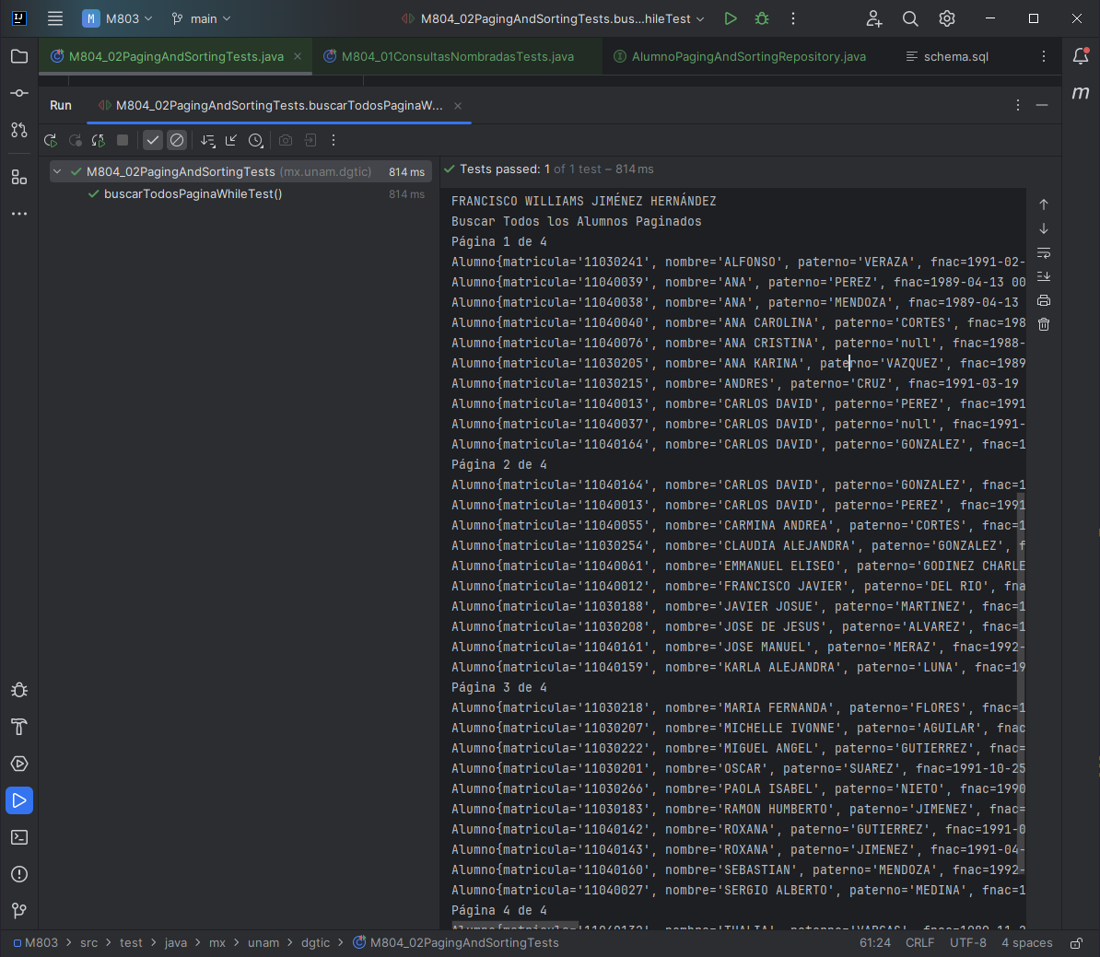

1. **Conteo por campo paginado**

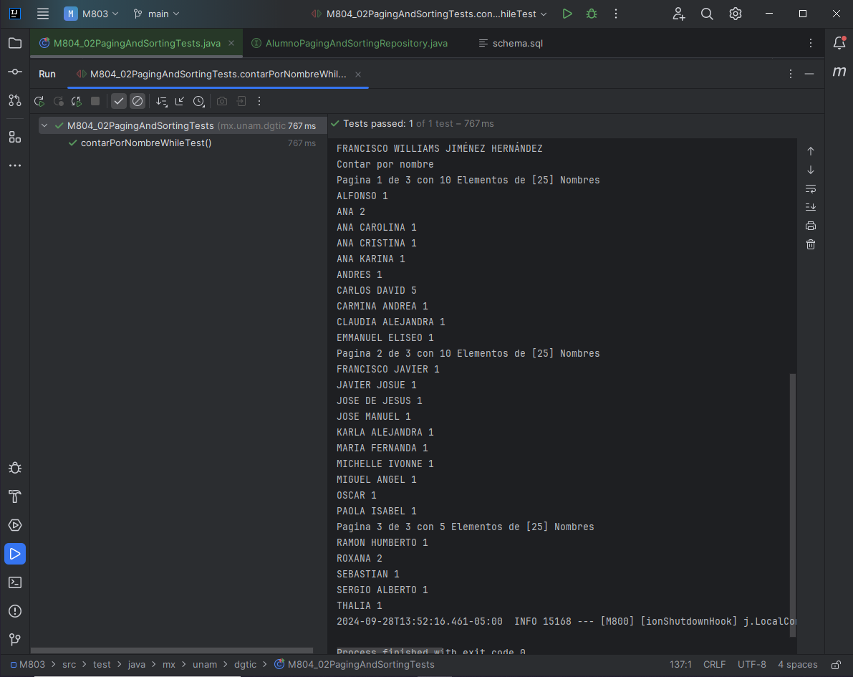

1. **Conteo por sexo paginado**

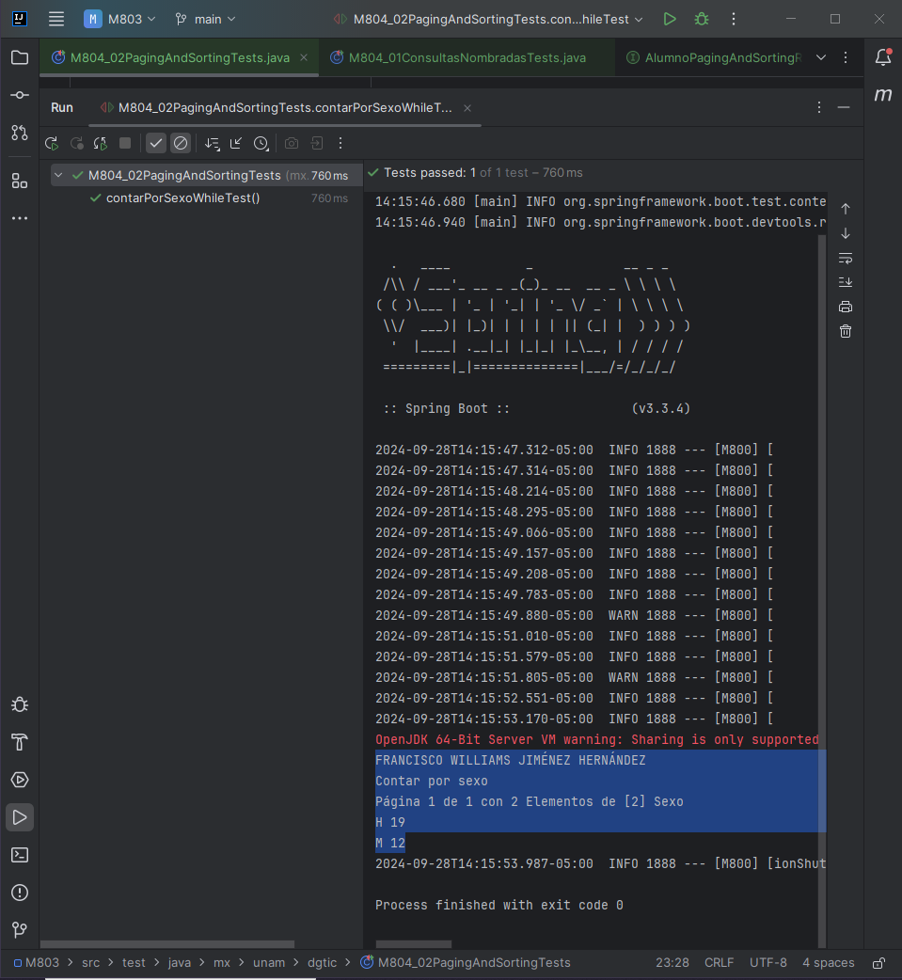

**Preparación previa para las pruebas de la entidad Materia**

Para llevar a cabo las pruebas correspondientes a la tabla "Materia", fue necesario realizar varias tareas previas,   
entre ellas:

**Modificación del script schema.sql:** Se actualizó el script para incluir la creación de la tabla "Materia" en la base de  
datos.

**Archivo:** schema.sql

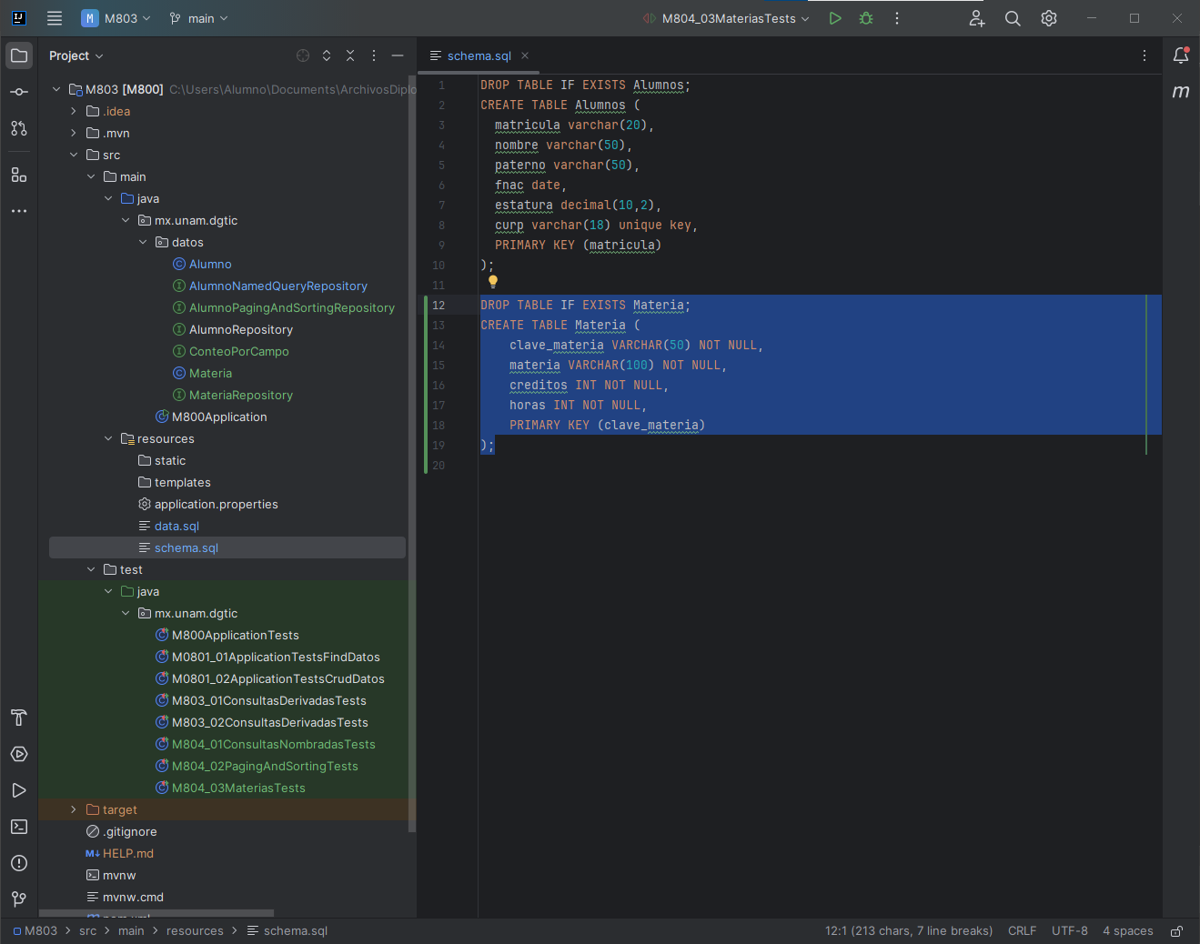

**Actualización del script data.sql:** Se añadieron datos de prueba a la tabla "Materia" para poder ejecutar las pruebas adecuadamente.

**Archivo:** data.sql

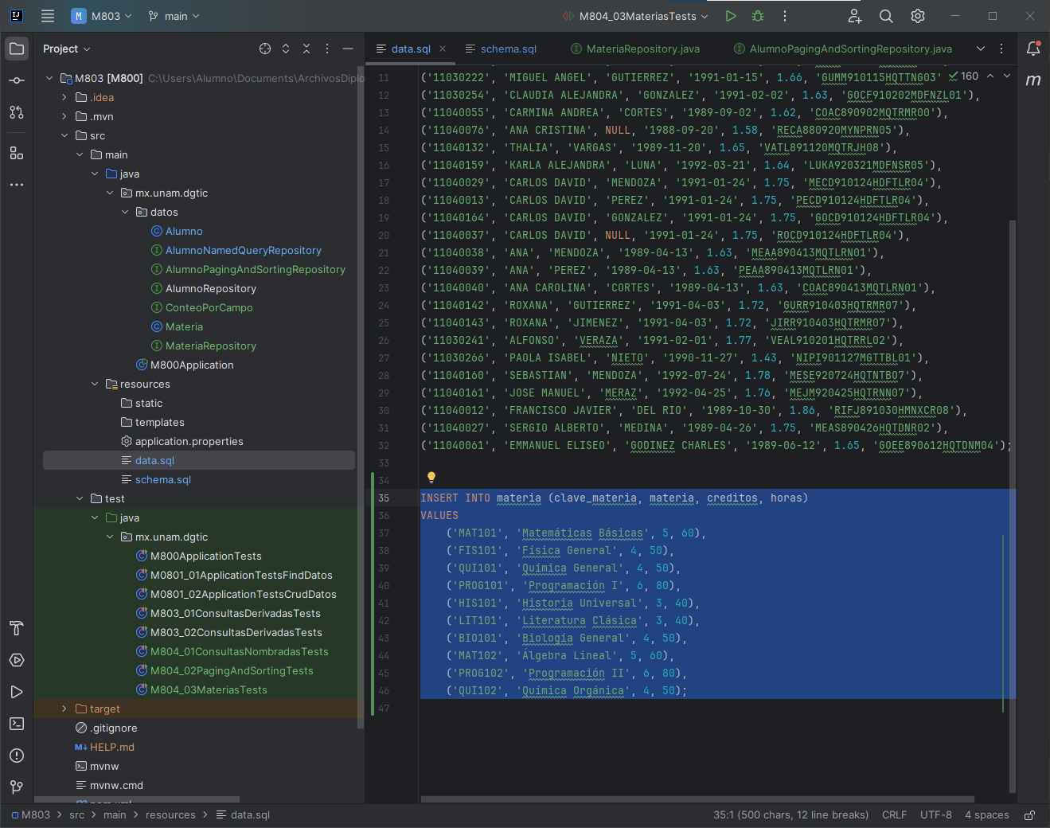

**Creación de la clase entidad Materia:** Se creó la clase Materia y su mapeo a la tabla Materia en la base de datos. Se le  
agregaron los NamedQuery y los NamedNativeQuery solicitados. La clase tiene los siguientes métodos:

* 3 métodos constructores (vacío, con clave, con todos los argumentos)
* Métodos getter
* Métodos setter
* Método toString
* Método equals
* Método hashCode

**Archivo:** Materia.java

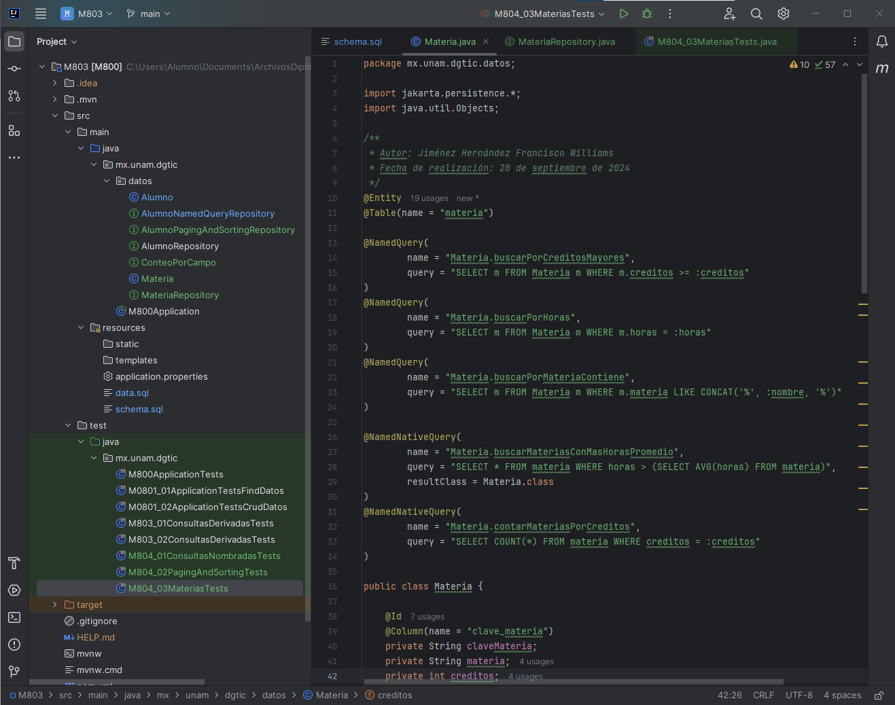

**Creación de la interfaz repositorio MateriaRepository:** Se creó una interfaz para el repositorio de materias que contiene   
la firma de los métodos solicitados:

* Métodos de búsqueda con consultas derivadas
* Métodos de consultas JPQL nombradas
* Métodos de consultas SQL nombradas
* Método de Paginación
* Método de Ordenamiento

**Archivo:** MateriaRepository.java

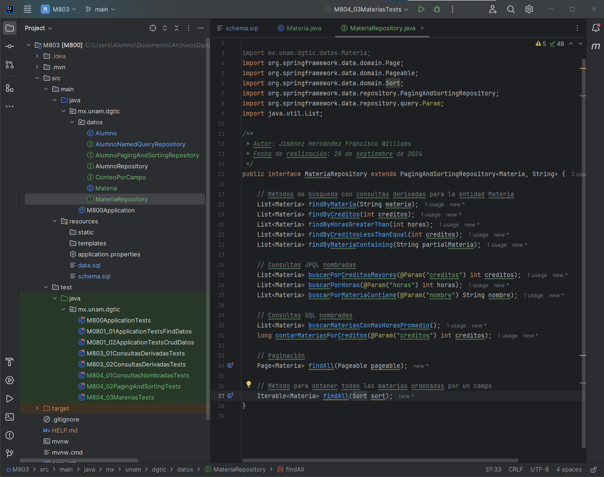

**Creación de la clase de pruebas M804_03MateriasTests:** Se creó una clase de pruebas exclusivas para la entidad Materia  
 contiene los 5 métodos de prueba solicitados:

* Método de prueba para consultas derivadas
* Método de prueba para consultas JPQL nombradas
* Método de prueba para consultas SQL nombradas
* Método de prueba para consulta de paginación
* Método de prueba para consulta de ordenamiento

**Archivo:** M804_03MateriasTests

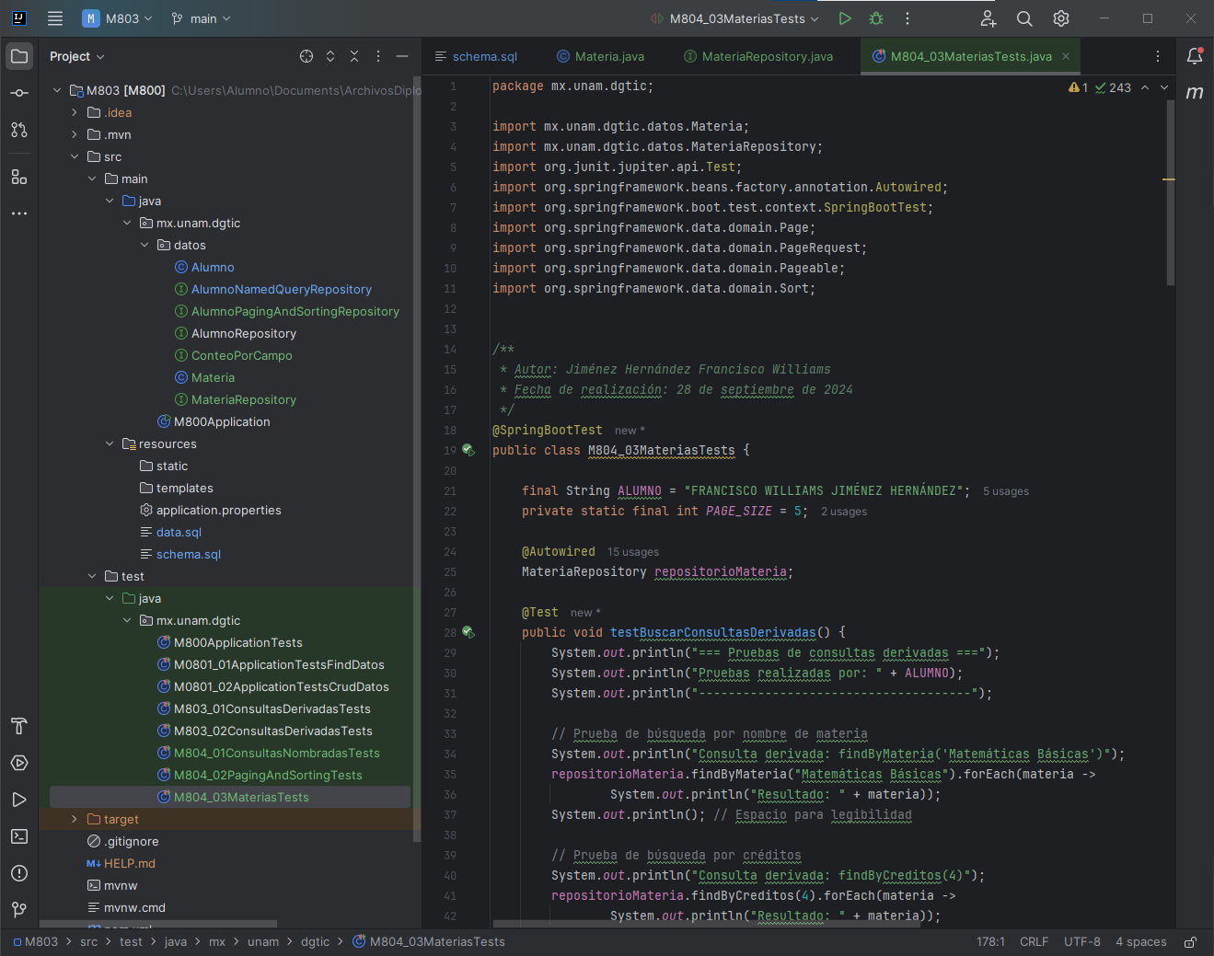

1. **Cinco consultas derivadas para Materia**

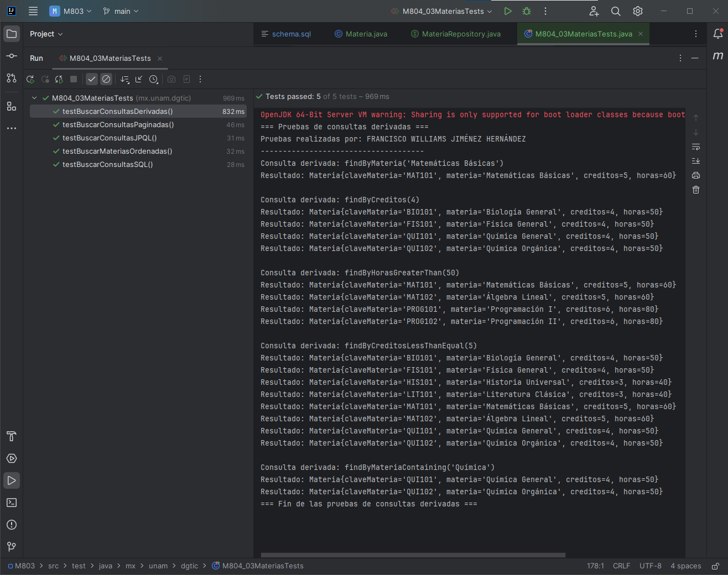

1. **Tres consultas nombradas JPQL para Materia**

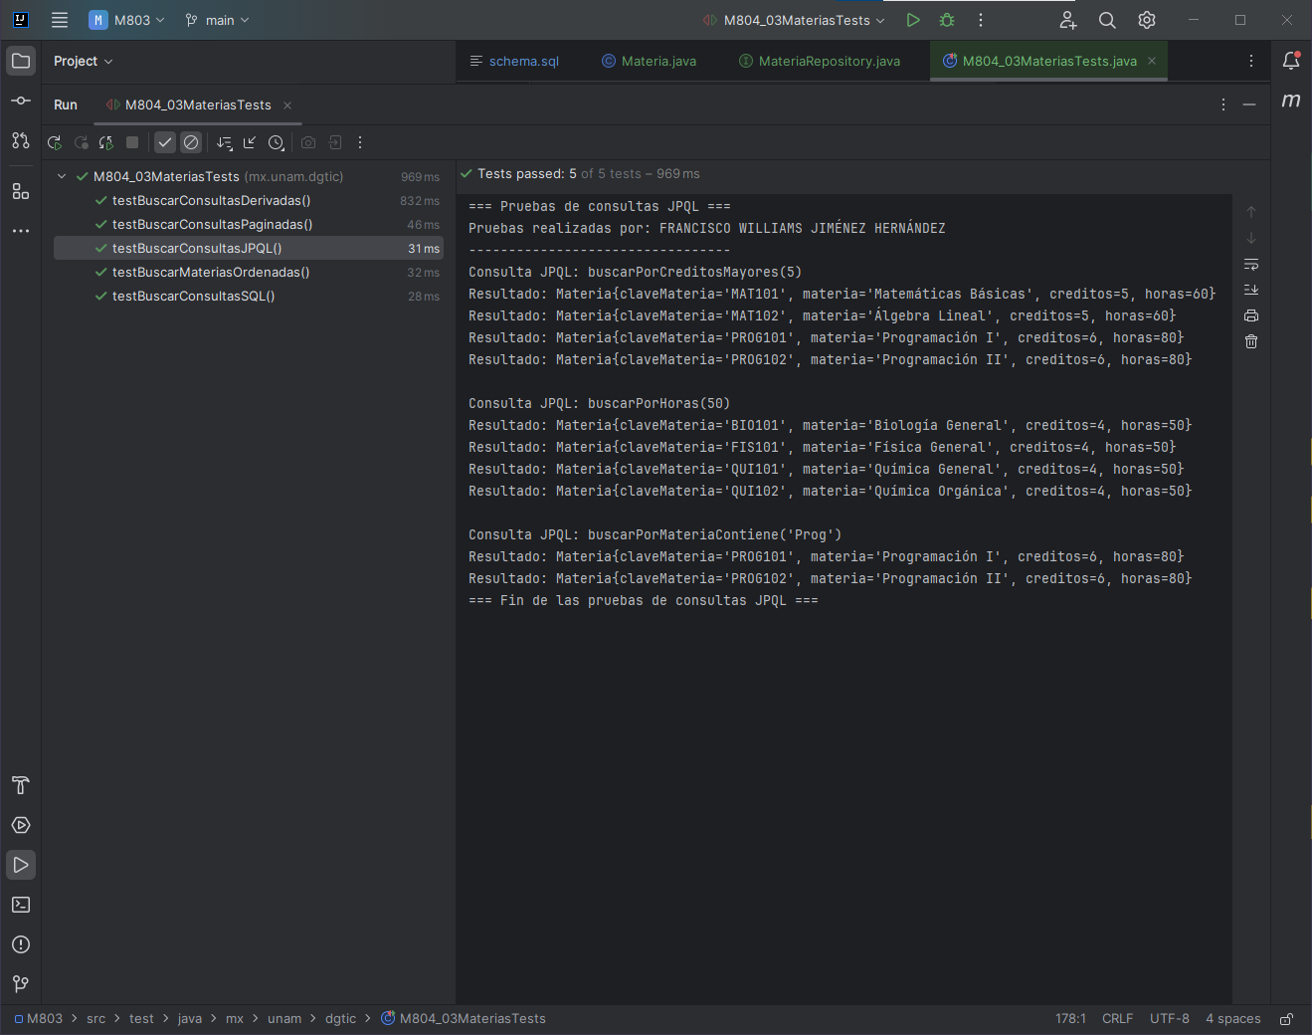

1. **Dos consultas nombradas SQL para Materia**

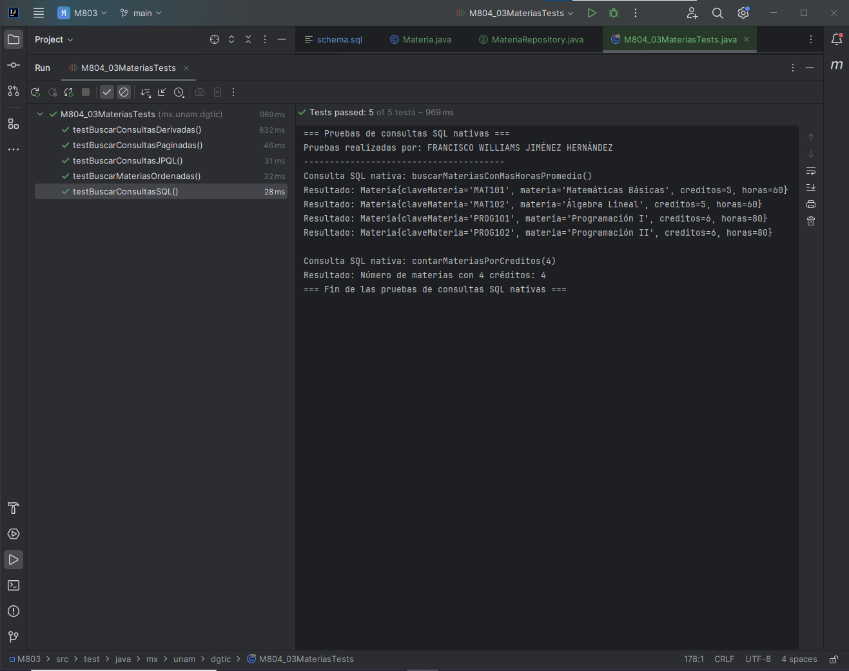

1. **Salida paginada**

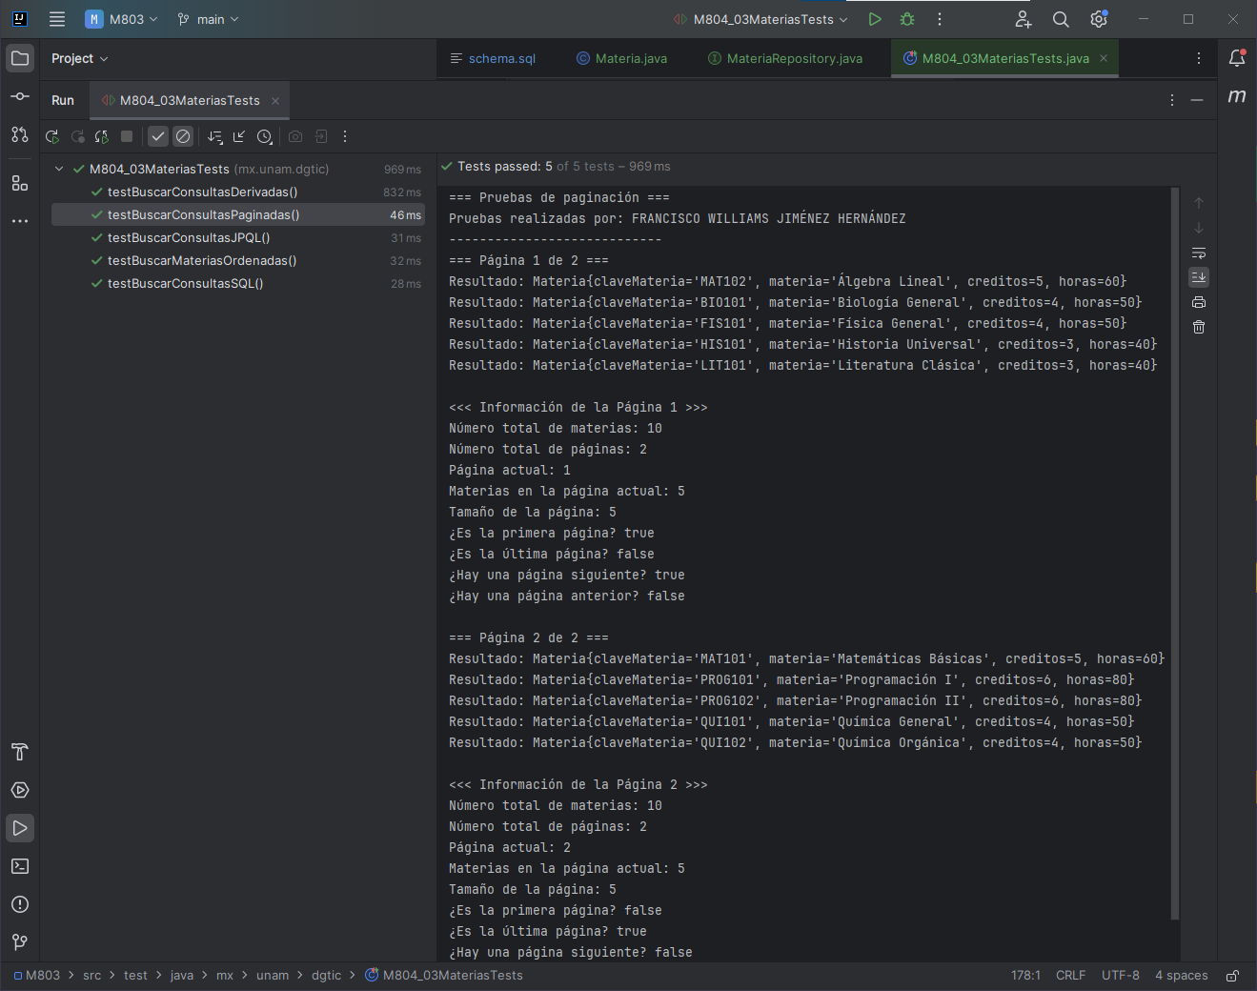

1. **Salidas ordenadas**

